La vida en la Tierra
Módulo 2
© Editorial Piedra Santa 2016
Nombre de la institución educativa: Nombre del estudiante: Fecha: Sección:
- ¿Qué nombre reciben las diferentes etapas de la vida de un ser vivo?

- ¿Qué nombre recibe el lugar que posee condiciones apropiadas para que viva un animal o vegetal?

- Da dos ejemplos de cómo los animales ayudan a las personas.

- Ilustra lo que se te pide en cada recuadro.
2 seres no vivos
artificiales

2 seres no vivos
naturales

3 seres vivos

- Haz una comparación entre el hábitat de las avejas con el de los patos.

- ¿Por qué son importantes los seres no vivos artificiales para el ser humano?

- ¿Qué nombre recibe la sustancia capaz de curar una enfermedad?

- Escribe 4 beneficios de la ropa fabricada con algodón.
© Editorial Piedra Santa 2016
Módulo 2

- Escribe 3 utilidades que se obtienen de las plantas.

- Completa el párrafo con las palabras del recuadro.
agua
Sol
seres vivos
oxígeno
ser humano
medicinas

Las plantas son . Necesitan para vivir ,
y muchos cuidados. Son importantes porque además de
, le brindan al muchos productos, como comida, ropa y .
- Da dos razones por las que considera al perro “El mejor amigo del hombre”.

- ¿Qué cuidados recomendarías a los dueños de animales domésticos?

- ¿Cómo se clasifican los animales que ponen huevos?

- ¿Qué puedes decir sobre las cadenas alimenticias?

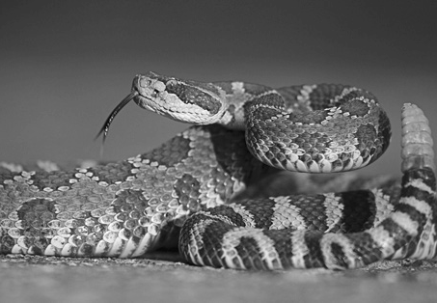
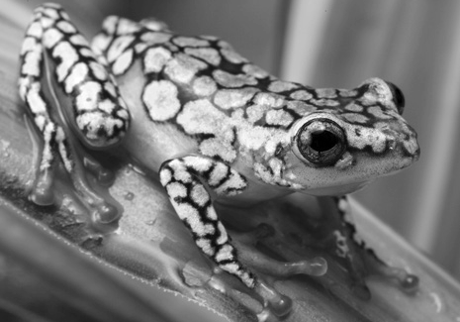
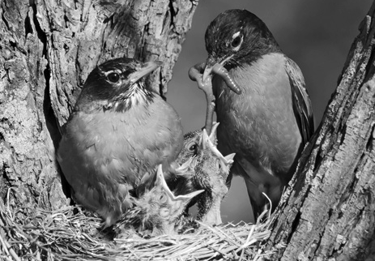
- Observa las siguientes imágenes. Escribe tres características de cada animal y clasifícalos según el tipo de vertebrado que sea.

Características:

b. _
c._
Clasificación
Características:

b.
c.
Clasificación
Características:

b.
c.
Clasificación

Módulo 2
© Editorial Piedra Santa 2016

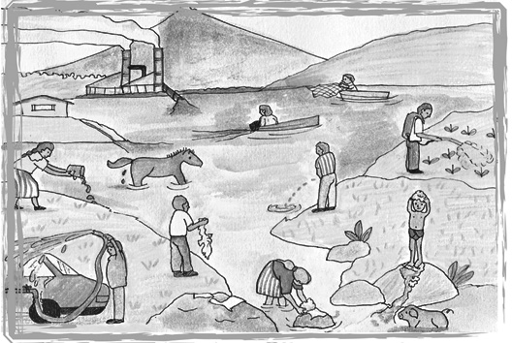
- Observa atentamente la imagen. Escribe cinco recomendaciones que harías para el cuidado de ese ambiente.

- ¿Cómo distingues entre un animal omnívoro y un herbívoro?

- ¿Cuál es tu opinión sobre la utilidad del reciclaje?

- ¿Qué nombre reciben las sustancias que sirven de alimento a los seres vivos?

- ¿Cómo explicarías las migraciones?
© Editorial Piedra Santa 2016
Módulo 2

- Identifica las partes de la planta y anota qué función tiene cada una de ellas.
e.
Función:

a.
Función:

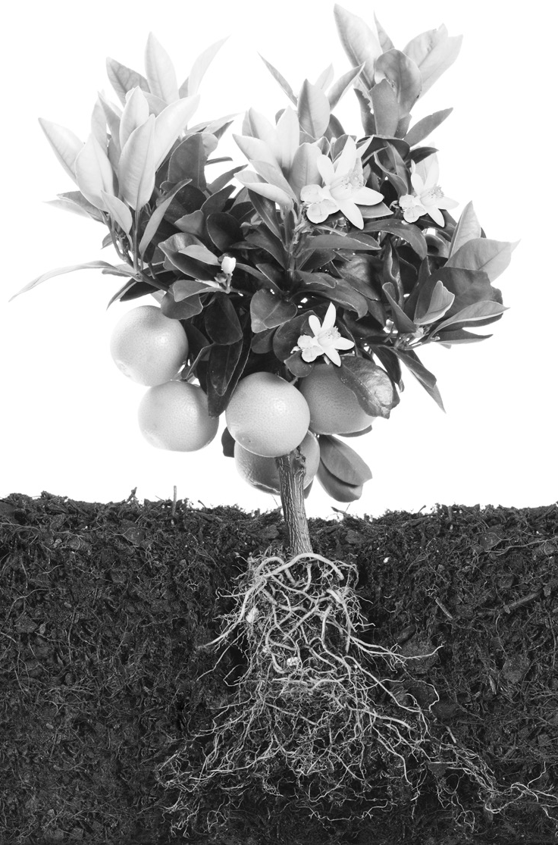
b.
Función:

d.
Función:

c.
Función:

- ¿Cómo distingues entre un animal vertebrado y uno invertebrado?

- Si fueras un animal marino, ¿qué necesitarías para vivir en el agua?

- ¿Por qué las abejas son importantes para la reproducción de las plantas?

- Ordena las siguientes opciones. Desde 4 para lo que haces siempre, hasta 0 para lo que nunca haces.
Usar botes de basura. Usar el el papel de ambos lados. Apagar las luces. Clasificar la basura.

